Fælles faglig fortælling

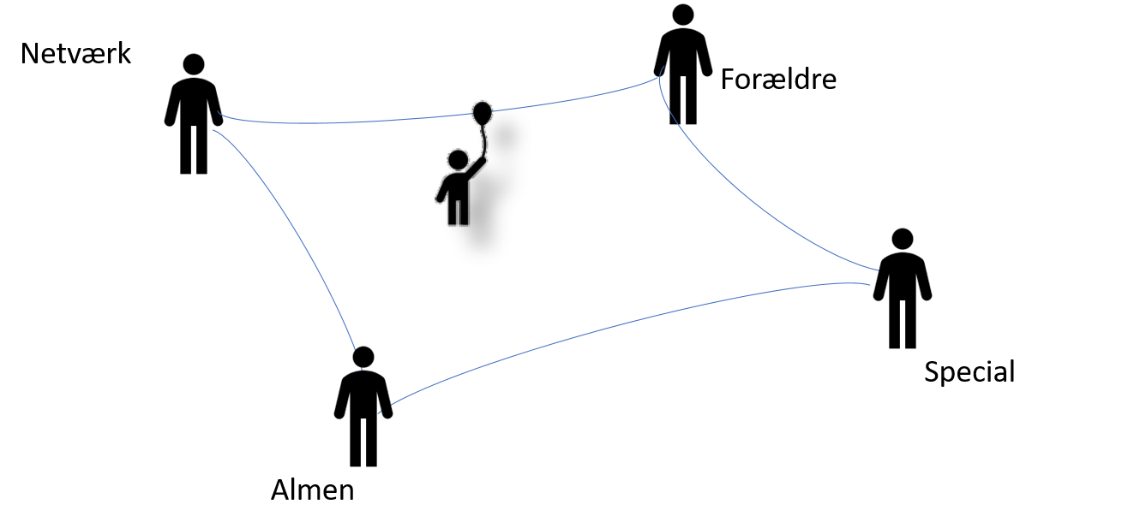

Vi er stærkest, når vi arbejder sammen!
Sammen med forældre, netværk og almenområdet holder vi sikkerhedsnettet under børn og unge i udsatte positioner.
Vores vigtigste opgave er at understøtte og sikre barnets og den unges sundhed, udvikling og trivsel. Vi skal løfte vores del i fællesskab med de andre aktører omkring barnet.
Det kræver, at vi er sikre i vores faglighed og at vi er i stand til at kommunikere klart og tydeligt med både barnet og alle de andre, som holder sikkerhedsnettet sammen med os.
Derfor har vi et stærkt fokus på løbende at styrke både vores socialfaglige kompetencer og vores kommunikative og relationelle færdigheder.

Forankring

Vores fælles fortælling er rammen om vores arbejde på børne-myndighedsområdet. Den skal afspejle sig i vores praksis og fremgå tydeligt af vores materiale.

Den skal tænkes ind i forbindelse med nye tiltag, kurser og lignende.

Den skal på dagsordenen på personalemøder, teammøder og lignende, hvor ledelsen aktivt italesætter den.

Den skal hænge på gangarealer og i kopirum.

